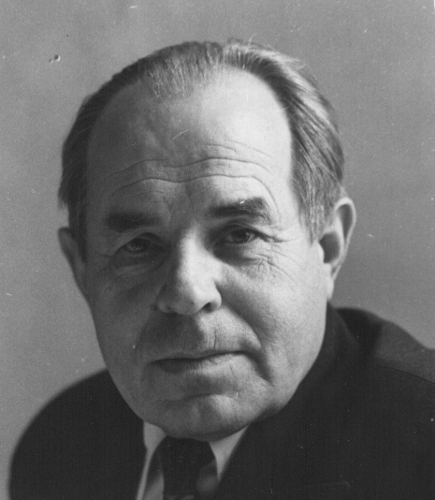 | "Чтобы воспитание принесло свои плоды, чтобы знания превратились в убеждения школьников, необходима длительная и кропотливая работа педагога, нужна система упражнений, входящая в реальную жизнь молодого человека" (А. Е. Кондратенков).

Информационное письмо
XI педагогические чтения "УЧИТЕЛЬ И ВРЕМЯ", посвященные 95-летию со дня рождения члена-корреспондента АПН СССР, известного смоленского педагога Александра Ерофеевича Кондратенкова, проходящие в формате Международной научно-практической конференции.

6–7 октября 2016 года.

Уважаемые коллеги!

Кафедра педагогики и психологии Смоленского государственного университета (СмолГУ) приглашает вас принять участие в работе одиннадцатых педагогических чтений "Учитель и время", посвященных 95-летию со дня рождения А. Е. Кондратенкова.
Цель педагогических чтений – выявление положительного опыта многогранной педагогической деятельности А. Е. Кондратенкова и объективная оценка возможности его творческого применения в современной педагогической практике.

НАПРАВЛЕНИЯ РАБОТЫ ПЕДАГОГИЧЕСКИХ ЧТЕНИЙ:

- А. Е. Кондратенков: личность – педагог – исследователь – руководитель.
- Общая педагогика.
- История педагогики и образования.
- Педагогика общеобразовательной школы.
- Социальная работа.
- Дефектология.
- Интернатные учреждения.
- Педагогика среднего профессионального образования.
- Педагогика высшей школы в системе мирового образовательного процесса.
- Инновационные технологии в науке и образовании.
- Психология личности учителя.
- Сравнительная педагогика.
- Дидаскология.

На конференции планируется проведение круглого стола на тему "Гражданско-патриотическое кредо педагога Кондратенкова и педагогическая реальность начала XXI века".

По итогам конференции будет издан сборник научных статей, включенный в наукометрическую базу РИНЦ (eLibrary.ru)

УСЛОВИЯ УЧАСТИЯ В КОНФЕРЕНЦИИ

Участникам необходимо до 9 сентября 2016 года направить в оргкомитет конференции по электронной почте следующие материалы:
- Заявку на участие в конференции (Приложение 1);
- Электронный вариант статьи (Приложение 2).

Заявки и статьи для публикации принимаются по электронному адресу: pedagogik1@yandex.ru. При отправке материалов необходимо в поле «Тема» электронного сообщения указать «Учитель и время 2016».
Материалы на конференцию можно подать непосредственно на кафедру педагогики и психологии (аудитория № 9 зального корпуса) каждый четверг и пятницу с 10-00 до 17-00.
Реквизиты для оплаты высылаются после принятия статьи оргкомитетом.

Стоимость участия в конференции

Публикация статьи  (печатный экземпляр сборника оплачивается отдельно) |  |  | 120 руб./стр.
Печатный экземпляр сборника |  |  | 300 руб./экз.
Сертификат участника конференции (форма участия не указывается) |  |  | 150 руб./экз.
Пересылка | Сборника | Сборника и сертификата | Сертификата
По России | Бесплатно | Бесплатно | Бесплатно
По СНГ | 300 руб. | 300 руб. | 150 руб.
По странам дальнего зарубежья | 500 руб. | 500 руб. | 300 руб.
Реквизиты для оплаты статьи высылаются только после принятия статьи к публикации.

Приложение 1
ЗАЯВКА НА ПУБЛИКАЦИЮ СТАТЬИ
В МЕЖДУНАРОДНОЙ НАУЧНО-ПРАКТИЧЕСКОЙ КОНФЕРЕНЦИИ
«УЧИТЕЛЬ И ВРЕМЯ – 2016»

 | Дата подачи заявки
 | ФИО контактного лица
 | E-mail контактного лица
 | Телефон контактного лица
 | ФИО автора(-ов) | Если авторов несколько, то ФИО авторов через запятую
 | Место работы/учебы автора(-ов) (соответственно с п.5)
 | Ученая степень, звание автора(-ов) (соответственно с п.5)
 | Название статьи
 | Номер и название направления конференции
 | Форма участия | личное участие с докладом; личное участие без доклада; дистанционное участие; участие в круглом столе
 | Количество страниц в статье
 | Количество печатных экземпляров сборника
 | Количество сертификатов участника(-ов) конференции
 | Почтовый адрес для отправки сборника(-ов) и сертификата(-ов) | Индекс, страна, город, улица, номер дома, номер квартиры, ФИО получателя

Финансовые условия для очной формы участия: проезд, проживание, питание осуществляются за счет участников конференции. Возможно размещение в гостинице СмолГУ. Более подробную информацию можно получить по электронному адресу: pedagogik1@yandex.ru.

Приложение 2
Требования к оформлению материалов

Материалы предоставляются в электронном варианте.
Формат бумаги А4 (редактор Microsoft Office Word 2003-2010); гарнитура «Times New Roman»; кегль 14; все поля – 2 см; межстрочный интервал – 1. Параметры абзацев устанавливать с помощью опций меню «Абзац», отступ первой строки абзаца – 1,25 см, выравнивание по ширине. Не использовать переносы; использовать следующие символы: кавычки «....» (при выделениях внутри цитат следует использовать другой тип кавычек, например, «..."...."...»); тире обычное (–). Необходимо различать дефис и тире; обязательна проверка орфографии.
Список литературы оформляется по ГОСТ Р 7.0.5–2008. «Библиографическая ссылка. Общие требования и правила составления».
Все схемы, рисунки должны быть хорошего качества и выполнены в формате *jpg и вставлены в текст. Страницы не нумеруются.
ВНИМАНИЕ!
- Сведения об авторах, ключевые слова и аннотация должны быть переведены на английский язык.
- Все материалы проверяются по системе «Антиплагиат.ру». Уровень оригинальности текста не менее 70%.

ПРИМЕР ОФОРМЛЕНИЯ СТАТЬИ

ФИО автора (-ов)
Город
УДК
НАЗВАНИЕ СТАТЬИ
Ключевые слова: курсивом, через точку с запятой
Аннотация: курсивом.

ТЕКСТ СТАТЬИ

Литература

Сведения об авторах (на английском, курсивом, через точку с запятой)
Ключевые слова (на английском, курсивом, через точку с запятой)
Аннотация (на английском, курсивом, через точку с запятой)

